Datum | Menü I | Menü II | Abendbeilage
Montag  19.10.2026 | Suppe  Leberkäse mit Apfelkompott, Püree  Obstkompott | Suppe  Pasta mit Fenchel- Tomatensauce#  Obstkompott | Obst
Dienstag  20.10.2026 | Tagessuppe  Königsberger Klopse, Kartoffeln, Rote Bete Salat  Schicht Dessert | Tagessuppe  Kirschauflauf*  Schicht Dessert | Apfelmus
Mittwoch  21.10.2026 | Tagessuppe  Möhrenuntereinander mit Kasseler Kotelette  Heerenspeise ## | Tagessuppe  Paprika Omelette mit Salat  Heerenspeise | Milchreis
Donnerstag  22.10.2026 | Brokkoli Suppe  Nudeln Bolognese mit Salat  Pancake | Brokkoli Suppe  Porrerollen überbacken #  Pancake | Wackelpeter
Freitag  23.10.2026 | Tagessuppe  Matjesfilet mit Kartoffeln und Salat,  Tages Dessert | Tagessuppe  Grießauflauf##  Tages Dessert | Obst
Samstag  24.10.2026 | Weiße Bohneneintopf  Grütze | Kohlrabi Schnitzel  Grütze | Mini Frikadelle
Sonntag  25.10.2026 | Julienne Gemüse Suppe  Spanferkelrollbraten mit Backkartoffeln, Offengemüse  Eiscreme BWM | Julienne Gemüsesuppe  Salat mit Avocado, Eier und Nüssen *  Eiscreme mit Sahne | Joghurt
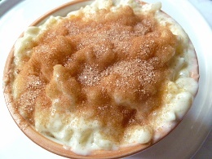

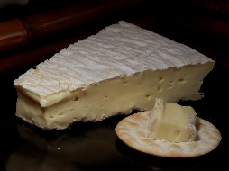
Speiseplan



